第一题：

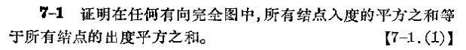

第二题：

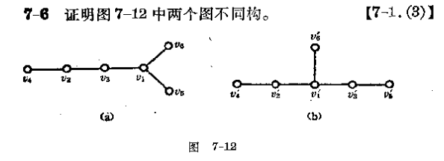

第三题：

补图1

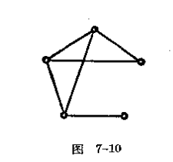

第四题：

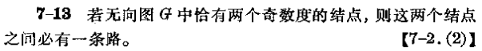

第五题：

连通图

第六题：

回路

第七题：

